Уважаемые студенты, здравствуйте!
Продолжаем работать по дисциплине «Семейное право».
Ваше сегодняшнее задание: изучить материал по теме: «Права и обязанности родителей и детей. Установление происхождения детей. Алиментные обязательства родителей и детей».
Права и обязанности родителей и детей.

Семейный кодекс — это нормативный правовой акт, в котором прописан регламент отношений внутри любой семьи в Российской Федерации. У родителей есть права и обязанности, а у детей, в силу недееспособности, только права.
Какие важные моменты зафиксированы в кодексе?
- Ответственность родителей за своего ребенка.
- Забота родителей о физическом и психическом здоровье ребенка.
- Воспитание ребенка родителями.
- Защита родительских прав.
- Лишение родительских прав.
- Права ребенка.
- Порядок взыскания и выплаты алиментов.
- Защита семейного права.
Семейное законодательство фиксирует важность сплочения семьи и создания семейных ценностей и подразумевает, что, вступая в брак, люди основываются на взаимной любви и уважении, а еще готовы к взаимопомощи и ответственности. И при этом, конечно, способны самостоятельно принимать решения внутри семьи, не привлекая других людей для решения семейных проблем.
«Семейный кодекс Российской Федерации»
СК РФ Статья 63. Права и обязанности родителей по воспитанию и образованию детей
1. Родители имеют право и обязаны воспитывать своих детей.
Родители несут ответственность за воспитание и развитие своих детей. Они обязаны заботиться о здоровье, физическом, психическом, духовном и нравственном развитии своих детей.
Родители имеют преимущественное право на обучение и воспитание своих детей перед всеми другими лицами.
2. Родители обязаны обеспечить получение детьми общего образования.
Родители имеют право выбора образовательной организации, формы получения детьми образования и формы их обучения с учетом мнения детей до получения ими основного общего образования.
Права детей
Права несовершеннолетних детей зафиксированы в Главе 11 Семейного кодекса РФ:
Ст. 54. Право ребенка жить и воспитываться в семье.
Ст. 55. Право ребенка на общение с родителями и другими родственниками.
Ст. 56. Право ребенка на защиту:
1. Ребенок имеет право на защиту своих прав и законных интересов.
Защита прав и законных интересов ребенка осуществляется родителями (лицами, их заменяющими), а в случаях, предусмотренных настоящим Кодексом, органом опеки и попечительства, прокурором и судом.
Несовершеннолетний, признанный в соответствии с законом полностью дееспособным до достижения совершеннолетия, имеет право самостоятельно осуществлять свои права и обязанности, в том числе право на защиту.
2. Ребенок имеет право на защиту от злоупотреблений со стороны родителей (лиц, их заменяющих).
При нарушении прав и законных интересов ребенка, в том числе при невыполнении или при ненадлежащем выполнении родителями (одним из них) обязанностей по воспитанию, образованию ребенка либо при злоупотреблении родительскими правами, ребенок вправе самостоятельно обращаться за их защитой в орган опеки и попечительства, а по достижении возраста четырнадцати лет в суд.
3. Должностные лица организаций и иные граждане, которым станет известно об угрозе жизни или здоровью ребенка, о нарушении его прав и законных интересов, обязаны сообщить об этом в орган опеки и попечительства по месту фактического нахождения ребенка. При получении таких сведений орган опеки и попечительства обязан принять необходимые меры по защите прав и законных интересов ребенка.
Ст. 57. Право ребенка выражать свое мнение:
Ребенок вправе выражать свое мнение при решении в семье любого вопроса, затрагивающего его интересы, а также быть заслушанным в ходе любого судебного или административного разбирательства.
Ст. 58. Право ребенка на имя, отчество и фамилию.
Ст. 59. Изменение имени и фамилии ребенка.
Ст. 60. Имущественные права ребенка:
Ребенок вправе выражать свое мнение при решении в семье любого вопроса, затрагивающего его интересы, а также быть заслушанным в ходе любого судебного или административного разбирательства.
Суммы, причитающиеся ребенку в качестве алиментов, пенсий, пособий, поступают в распоряжение родителей (лиц, их заменяющих) и расходуются ими на содержание, воспитание и образование ребенка.
Ребенок имеет право собственности на доходы, полученные им, имущество, полученное им в дар или в порядке наследования, а также на любое другое имущество, приобретенное на средства ребенка.

Права и обязанности родителей
В Семейном кодексе Российской Федерации права и обязанности родителей тесно переплетаются между собой. Например, в ст. 63 говорится о правах и обязанностях по воспитанию и образованию: родители несут ответственность за то, чтобы их дети получили общее образование, но при этом родители имеют право выбрать, каким способом и где их дети будут его получать.
Ст. 61. Равенство прав и обязанностей родителей.
Ст. 62. Права несовершеннолетних родителей:
Несовершеннолетние родители имеют права на совместное проживание с ребенком и участие в его воспитании.
Ст. 63. Права и обязанности родителей по воспитанию и образованию детей:
Родители несут ответственность за воспитание и развитие своих детей. Они обязаны заботиться о здоровье, физическом, психическом, духовном и нравственном развитии своих детей.
Родители имеют преимущественное право на обучение и воспитание своих детей перед всеми другими лицами.
Родители имеют право выбора образовательной организации, формы получения детьми образования и формы их обучения с учетом мнения детей до получения ими основного общего образования.
Ст. 64. Права и обязанности родителей по защите прав и интересов детей:
Родители обязаны вставать на защиту прав своих детей, если, конечно, это не противоречит интересам самих детей.
Ст. 65. Осуществление родительских прав:
Родительские права не могут осуществляться в противоречии с интересами детей. Обеспечение интересов детей должно быть предметом основной заботы их родителей.
Ст. 66. Осуществление родительских прав родителем, проживающим отдельно от ребенка:
В ст. 66 разъясняется порядок осуществления родительских прав теми родителями, которые проживают отдельно от ребенка. В частности, родитель, с которым остался ребенок, не должен препятствовать общению бывшего (или нынешнего) супруга или супруги с ребенком.
Однако если родители так и не смогли прийти к соглашению (кстати, согласно ст. 66 СК, это можно сделать даже письменно), то спор между ними будет разрешаться с привлечением судебного законодательства, а также органов опеки и попечительства.
Ст. 68. Защита родительских прав:
Родители вправе требовать возврата ребенка от любого лица, удерживающего его у себя не на основании закона или не на основании судебного решения. В случае возникновения спора родители вправе обратиться в суд за защитой своих прав.

Установление происхождения детей
Родительские правоотношения – это урегулированная нормами семейного законодательства совокупность личных и имущественных отношений между родителем и его ребенком, содержание которых входит в права и обязанности безусловного характера, призванные обеспечить процесс содержания и надлежащего воспитания ребенка.
Этому комплексу прав и обязанностей предшествуют три юридических факта:
- рождение ребенка;
- связанное с этим состояние ребенка;
- удостоверение происхождения в установленном порядке.

Установление происхождения детей в семейном праве
Основанием возникновения прав и обязанностей родителей и детей является происхождение детей. Происхождение – это биологическая (кровная) связь ребенка и его родителей. Происхождение ребенка считается установленным и становится юридическим фактом, если оно удостоверено в установленном законом порядке. Таким порядком является государственная регистрация рождения ребенка в органах ЗАГС.
При государственной регистрации рождения ребенка, которая должна быть произведена в течение одного месяца после его рождения, составляется запись акта о рождении ребенка, в которой указываются необходимые сведения, определяющие личный статус ребенка, а также сведения о его родителях. Запись о родителях, произведенная органом ЗАГС, является доказательством происхождения ребенка от указанных в ней лиц и может быть оспорена только в судебном порядке.
Запись сведений о матери ребенка производится на основании соответствующего медицинского документа, подтверждающего факт рождения ребенка данной женщиной (при родах вне медицинского учреждения и без медицинской помощи – на основании свидетельства лиц, присутствующих при родах). Однако возможны случаи отсутствия таких документов: в этой ситуации происхождение ребенка от данной матери (материнство) может быть установлено в судебном порядке путем предъявления иска об установлении материнства.
Запись сведений об отце, если мать состоит в зарегистрированном браке, производится исходя из установленной в законе презумпции (предположения) отцовства лица, состоящего с нею в браке. Муж матери записывается в качестве отца родившегося у нее ребенка по заявлению любого из супругов. Запись мужа матери отцом ребенка производится независимо от того, сколько времени прошло с момента заключения брака до момента рождения ребенка. Никаких сроков закон в данном случае не устанавливает. Муж матери записывается отцом ребенка и в тех случаях, когда ребенок родился не позднее 300 дней после прекращения брака. Это правило равным образом применяется как в случае прекращения брака смертью супруга, так и в случае прекращения его при жизни супругов разводом или признания брака недействительным (ст. 48 Семейного кодекса (СК)). Таким образом, в течение 300 дней после прекращения брака или признания брака недействительным продолжает действовать презумпция происхождения ребенка от мужчины, состоящего с матерью в браке.
Произведенная запись об отце (отцовство) может быть оспорена в судебном порядке. Отцовство может быть оспорено в любое время (срок исковой давности в этом случае не установлен), когда лицу, записанному в качестве отца, стало известно, что он не является биологическим отцом данного ребенка. При недееспособности отца его отцовство может быть оспорено его опекуном (ст. 48, 51 и 52 СК).
В случаях, когда родители не состоят в браке между собой, семейное законодательство предусматривает два способа установления отцовства.

Добровольное установление отцовства
Оно предполагает подачу после рождения ребенка его отцом и матерью, не состоящими в браке между собой, совместного заявления об установлении отцовства в органы ЗАГС. В совместном заявлении об установлении отцовства должны быть подтверждены признание отцовства лицом, не состоящим в браке с матерью ребенка, и согласие самой матери на установление отцовства данного лица в отношении рожденного ею ребенка.
При наличии обстоятельств, при которых подать заявление после рождения ребенка невозможно, закон (ст. 48 СК) предоставляет будущим родителям ребенка право подать совместное заявление об установлении отцовства во время беременности матери. Запись о родителях в таком случае производится после рождения ребенка, поэтому поданное заявление может быть отозвано отцом или матерью в любое время до регистрации рождения ребенка в органах ЗАГС.
Добровольное установление отцовства возможно и по заявлению одного отца, когда мать ребенка умерла, признана судом недееспособной, лишена по суду родительских прав или невозможно установить ее местонахождение. В целях предотвращения ущемления прав и интересов детей подача такого заявления возможна только при получении предварительного согласия органа опеки и попечительства, а при отказе указанного органа дать такое согласие – при наличии решения суда по данному вопросу.
Запись об отце ребенка, произведенная на основании добровольного установления отцовства, может быть оспорена в судебном порядке. Однако суд не вправе удовлетворить такое требование, если установит, что лицу, добровольно установившему свое отцовство, в момент установления было известно, что он не является биологическим отцом ребенка (п. 2 ст. 52 СК).

Установление отцовства в судебном порядке
При отсутствии совместного заявления об установлении отцовства (отказ не только отца, но и матери ребенка от его подачи) или аналогичного заявления отца ребенка отцовство может быть установлено в судебном порядке. Установление отцовства в судебном порядке регулируется ст. 49 СК.
Дела об установлении отцовства рассматриваются судом в порядке искового производства. Иск предъявляется к предполагаемому отцу ребенка, если он отказывается признать ребенка в добровольном порядке, или к матери – если она препятствует подаче совместного заявления об установлении отцовства в органы ЗАГС.
С требованием об установлении отцовства вправе обратиться мать или фактический отец, опекун (попечитель) ребенка или лицо, на иждивении которого находится ребенок, а также сам ребенок по достижении 18 лет (совершеннолетия), если до его совершеннолетия требование об установлении отцовства не было предъявлено другими управомоченными лицами.
При рассмотрении дела суд, исследуя представленные сторонами и затребованные по инициативе суда доказательства, устанавливает отцовство, т. е. факт происхождения ребенка от ответчика. При этом суд принимает во внимание любые доказательства, с достоверностью подтверждающие происхождение ребенка от данного лица (подтверждающие совместное проживание сторон в период возможного зачатия ребенка, заботу ответчика о ребенке после его рождения, признание ответчиком себя отцом ребенка в личной переписке, в официальных документах и т. п.). В судебных процессах об установлении отцовства используются данные судебно-медицинской экспертизы:
- гинекологической,
- урологической,
- генетической экспертизы крови.
Например, медико-генетическая экспертиза крови может дать со стопроцентной вероятностью ответ, является ли мужчина отцом данного ребенка. Экспертиза может быть назначена судьей в стадии подготовки дела к судебному разбирательству либо в любой стадии процесса (до вынесения решения) по ходатайству сторон, прокурора или же по инициативе самого суда.
В случае смерти лица, которое признавало себя отцом ребенка, но не состояло в браке с матерью ребенка, факт признания им отцовства может быть установлен в судебном порядке по правилам, установленным гражданским процессуальным законодательством (ст. 5 °CК). Для установления факта признания отцовства должны быть представлены доказательства, подтверждающие, что данное лицо при жизни признавало ребенка своим (письма, заявления, различные письменные свидетельства и т. п.).
Когда отцовство установлено на основании совместного заявления родителей (заявления отца) или в судебном порядке, внебрачные дети полностью приравниваются в своих правах и обязанностях по отношению к отцу и всем его родственникам к детям, рожденным в браке (ст. 53 СК). Если отцовство не будет установлено в добровольном или судебном порядке, в записи о рождении ребенка в графе «отец» фамилия отца указывается по фамилии матери, а имя и отчество – по указанию матери (п. 3 ст. 51 СК). Такая запись имеет целью скрыть внебрачное рождение ребенка, но никаких правовых последствий за собой не влечет. По желанию одинокой матери сведения об отце ребенка в запись акта о его рождении могут не вноситься, и в соответствующих графах ставится прочерк.

Алиментные обязательства родителей и детей
Семейный кодекс РФ устанавливает взаимную обязанность детей и родителей по содержанию друг друга: родители обязаны содержать своих несовершеннолетних детей, а трудоспособные совершеннолетние дети обязаны содержать своих нетрудоспособных нуждающихся в помощи родителей и заботиться о них.
Алиментное обязательство – это особое имущественное правоотношение, которое регулируется нормами семейного права и возникает на базе соглашения сторон или судебного предписания, в результате его заключения одни члены семьи должны предоставить другим ее членам содержание (на которое эти члены имеют полное право).
I. Алименты в пользу несовершеннолетних детей
Родители вправе заключить соглашение о содержании своих несовершеннолетних детей. В соглашении об уплате алиментов определяются размер, условия и порядок выплаты алиментов. Размер алиментов в этом случае определяется самими сторонами, однако он не может быть ниже размера алиментов, которые несовершеннолетние дети могли бы получить при взыскании алиментов в судебном порядке.
Соглашение об уплате алиментов заключается в письменной форме и подлежит нотариальному удостоверению. Алиментное соглашение является основанием для взыскания судебным исполнителем средств на содержание детей в бесспорном порядке.
При отсутствии соглашения об уплате алиментов алименты на несовершеннолетних детей взыскиваются судом с их родителей ежемесячно в следующем размере (рис.):
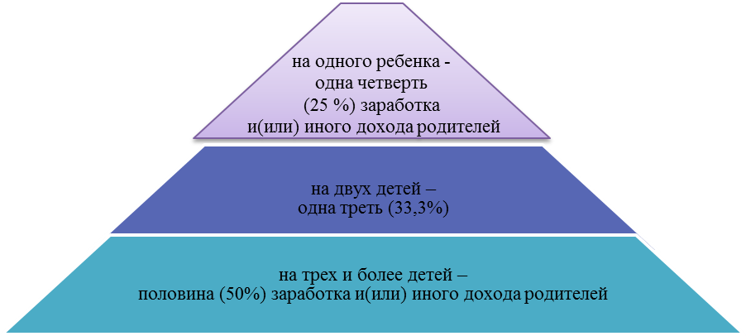
Рис. Размер алиментов в пользу несовершеннолетних детей
Суд имеет право принять решение:
− об увеличение или уменьшение размера алиментов (например, в случае если на содержании алиментоплательцика имеются другие несовершеннолетние дети, и их материальное положение хуже, чем материальное положение детей, на содержание которых он платит алименты, если алиментоплательщик является инвалидом I или II группы, а потому он находится в тяжелом материальном положении).
− о взыскание алиментов в твердой сумме (например, если родитель, обязанный уплачивать алименты, имеет нерегулярный, меняющийся заработок (доход) или у него вообще отсутствует заработок и иной доход;
− об участии родителей в дополнительных расходах на детей (например, оплата лечения и т. п.).
Алименты взыскиваются со всех видов дохода за исключение, например, следующих видов дохода:
• премий, носящих единовременный характер, независимо от источника выплат;
• сумм, идущих на дополнительное питание, санаторное лечение, протезирование потерпевших в случае причинения им ущерба увечьем или другим повреждением здоровья;
с сумм, выплачиваемых в возмещение вреда, причиненного здоровью, а также в возмещение вреда лицам, понесшим ущерб в результате смерти кормильца;
• сумм, выплачиваемых в связи с рождением ребенка; многодетным матерям; одиноким отцу или матери; на содержание несовершеннолетних детей в период розыска их родителей; пенсионерам и инвалидам I группы по уходу за ними.
II. Алименты в пользу родителей.
Правоотношения по поводу взыскания алиментов в пользу родителей возникают при наличии трех условий (рис.):
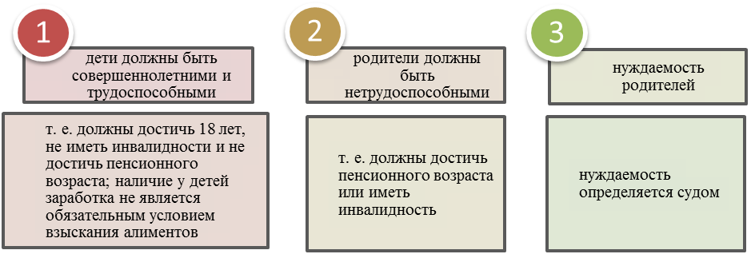 Рис. Условия взыскания алиментов с детей в пользу родителей
Дети могут быть освобождены от обязанностей по содержанию своих нетрудоспособных нуждающихся в помощи родителей, если судом будет установлено, что родители уклонялись от выполнения обязанностей родителей или были лишены родительских прав.
Размер алиментов определяется в твердой денежной сумме, подлежащей уплате ежемесячно.
Ответственность за неисполнение алиментных обязанностей. Российское законодательство за неисполнение алиментных обязанностей предусматривает два вида ответственности – семейную и уголовную, которые могут применяться одновременно.
1. Меры семейной ответственности (например, выплата неустойки, лишение родительских прав и др.)
2. Меры уголовной ответственности (ст. 157 УК): в случае злостного уклонения родителя от уплаты алиментов, т.е. сокрытия лицом своего действительного заработка, смены работы или места жительства с целью избежать удержания по исполнительному листу, иные подобные действия наказываются обязательными работами на срок от 120 до 180 часов, либо исправительными работами на срок до одного года, либо арестом на срок до трех месяцев.

